**好 书 推 荐**

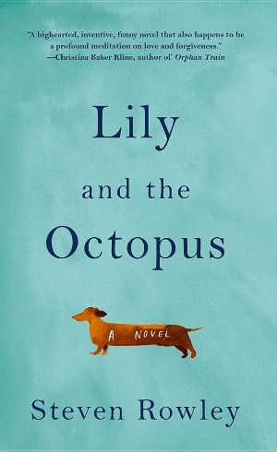**中文书名：《莉莉和章鱼》**

**英文书名：LILY AND THE OCTOPUS**

**作 者：Steven Rowley**

**出 版 社：Simon & Schuster**

**代理公司：ANA/Jessica**

**页 数：336页**

**出版时间：2017年5月**

**代理地区：中国大陆、台湾**

**审读资料：电子稿**

**类 型：文学小说**

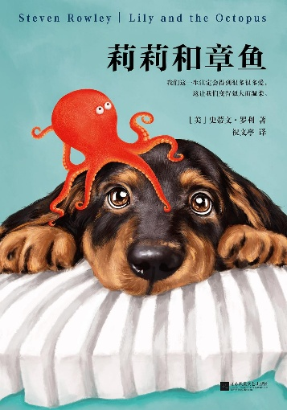**中文简体字版曾授权，版权已回归**

[**莉莉和章鱼(豆瓣)**](https://book.douban.com/subject/27065235/)

**中简本出版记录**

**书 名：《莉莉和章鱼》**

**作 者：【美】史蒂文·罗利**

**出 版 社：江苏凤凰文艺出版社**

**出 品 方：读客文化**

**译 者：祝文亭**

**出 版 年：2017年7月**

**页 数：344页**

**定 价：42元**

**装 帧：平装**

**内容简介：**

我们这一生注定会得到很多很多爱，这让我们变得强大而温柔。

这是莉莉和章鱼的故事。

莉莉是一条腊肠犬，章鱼是她脑袋上的肿瘤。

当莉莉的主人泰德发现这一切的时候，几近崩溃，他下定决心，无论如何都要赶走章鱼。

▶全美400多家独立书店合力推荐！

▶出版两周，荣登美国独 立书商畅销榜榜首。

▶出版六个月，126家媒体深情赞誉！23次列入必读书单！

▶出版当年，荣获《华盛顿邮报》年度图书、《卫报》编辑年度选书、《自由星报》年度图书。

▶ 一年之内，美国、加拿大、英国、德国、意大利、日本、荷兰、瑞典、挪威、波兰、巴西等近30个国家的出版社纷纷出动，争夺本书版权。

▶《莉莉和章鱼》改编自真实故事，感动全球近30国读者。

▶“莉莉离开后，我持续写作一百天。我的初衷很简单：永远渴求情感的真面目。不管故事如何发展，不管它变得多奇形怪状，也不管别人眼里的我是多么脆弱。最后，我完成了《莉莉和章鱼》的初稿。”——史蒂文·罗利

**作者简介：**



**史蒂文•罗利（Steven Rowley）**，美国新锐作家，他的文字治愈整个美国。2014年，丢掉编剧的帽子，跟随内心，疯狂地写小说。2015年，美国大牌出版社西蒙&舒斯特以近百万美元的天价买下《莉莉和章鱼》的手稿。2016年，小说出版，惊艳四座。两周之内，荣登美国独立书商畅销书榜单。六个月内，全美400多家独立书店合力推荐，126家媒体好评如潮，23次列入必读书单。一年之内，小说版权风行全球近30个国家。目前，史蒂文和他的男友以及他们的小狗生活在洛杉矶。

**媒体评价：**

“一次深入心灵、刻骨铭心的阅读体验。那些生命中无可避免的伤痛，能引导我们重建爱与被爱的能力。《莉莉和章鱼》值得每个人阅读。”

——《华盛顿邮报》

“《莉莉和章鱼》充满哲思，对人类的情感有深刻的感知力、洞察力。它让我们看到：面对伤痛时，我们其实很勇敢”

——《自由星报》

“热情洋溢、古怪欢腾，情感的层次极为丰富而真实！这是一本让人笑中带泪的书，给出于困境中的我们以宽慰。”

——《出版人周刊》

“情绪饱满、感人至深！读《莉莉和章鱼》的时候，你会开怀大笑，同时也请准备好纸巾：你！会！有！眼！泪！雨！”

——《纽约新闻日》

“我们爱的人只能陪我们走过生命中的某一程，但我们依然选择去爱。这就是《莉莉和章鱼》讲述的故事，有趣且充满洞见。千万别错过这场人生冒险！”

——莎拉•格鲁恩，《大象的眼泪》作者

“这本书是如此感人，又如此让人耳目一新。这不是一部简简单单的“男孩和小狗”的故事，而是对悲伤与爱的深入探索——我们如何在伤痛中不断成长，如何为了所爱的人奋力付出。这部作品让我们获得再次去爱的勇气。”

——加思•斯坦，《我在雨中等你》作者

**目录：**

▶章鱼

▶伪装

周五下午

周五晚上

周五夜里

周六傍晚

周日凌晨4:37

周日晚上

▶软体动物

困境

脊梁骨

让我们举杯共祝友谊天长地久

恐怕没人会反对/我只是一个怯懦的男同志

汤加空间和飓风酒吧

誓约

挤压

▶吸力

周一

周二

周五

周日

周一

周三夜里

莉莉的昵称全名单

周六

▶墨汁

1

2

3

4

5

6

7

8

▶远洋带

渔洋思考

老妇人与海

伤疤亮，伤疤闪，今晚我见到的第一个伤疤

午夜

暴风雨

狩猎

沉没

▶无限（∞）

早上八点

上午九点

上午十点

上午十一点

中午

下午一点

下午两点

下午三点

下午四点

下午五点

晚上九点

晚上十一点

▶三颗心

八月

▶致谢

▶作者后记

**感谢您的阅读！**

**请将反馈信息发至：版权负责人**

**Email**：[**Rights@nurnberg.com.cn**](mailto:Rights@nurnberg.com.cn)

安德鲁·纳伯格联合国际有限公司北京代表处

北京市海淀区中关村大街甲59号中国人民大学文化大厦1705室, 邮编：100872

电话：010-82504106, 传真：010-82504200

公司网址：[http://www.nurnberg.com.cn](http://www.nurnberg.com.cn/)

书目下载：<http://www.nurnberg.com.cn/booklist_zh/list.aspx>

书讯浏览：<http://www.nurnberg.com.cn/book/book.aspx>

视频推荐：<http://www.nurnberg.com.cn/video/video.aspx>

豆瓣小站：<http://site.douban.com/110577/>

新浪微博：[安德鲁纳伯格公司的微博_微博 (weibo.com)](https://weibo.com/1877653117/profile?topnav=1&wvr=6)

微信订阅号：ANABJ2002

